Video Oyun Endüstrisi için Pazar Analizi

Bu projenin amacı, video oyun endüstrisinin 1980-2017 arasındaki gelişimini keşfetmek ve sektöre yeni gelenlerin ilgilenebileceği pazar fırsatlarını bulmaktır. Analizde şirketlere, şirketlerin yayımlamış olduğu oyun sayılarına, oyun türlerine ve popülerliğine son olarak da hem 3 bölge özelinde hem de dünya çapında şirketlerin satış rakamlarına odaklandım. Filtreleri kullanarak farklı kombinasyonlarla çok daha farklı verilere ulaşmak mümkün.

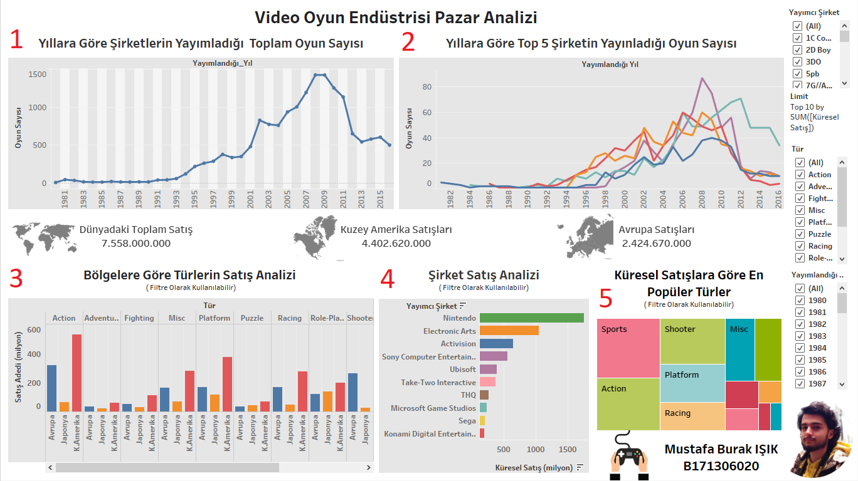

Grafiklerin sol üst köşelerindeki numaralandırmaya göre örnek filtrelemeler vererek gösterge panelini ne amaçla yaptığımı tek tek açıklamaya çalışacağım.

Grafik 1: 1980’den başlayacak şekilde 2016’ya kadar uzanan, veri setimdeki 582 adet şirketin her yıl yayımlamış olduğu toplam oyun sayısı. Özellikle Grafik 5 ile filtreleme yapıldığında, örneğin “Sports” seçersek, 1980’den 2016’ya kadar her yıl kaç tane Spor kategorisinde oyun çıktığını görüntüleyebiliriz.

Grafik 2: Bu grafik hiçbir filtreye tepki vermiyor. Koymamın amacı ise diğer filtreleri kullanırken günümüzde piyasaya yön veren 5 şirketin çıkardığı oyun sayıları ile karşılaştırma yapmayı sağlamak.

Grafik 3: En popüler 12 adet oyun türünün 3 bölge özelinde toplam satış rakamlarının incelenmesi. Aynı zamanda filtre olarak kullanılabiliyor. Örneğin , Kuzey Amerika’daki aksiyon türünün satış rakamları ile filtreleme yapılırsa grafik 1’de belirttiğim gibi o yıl çıkan aksiyon oyunu sayısı, grafik 4’te ise Aksiyon türünde en çok satış yapan şirketler filtrelenebilir. Kuzey Amerika’daki aksiyon türünün satışları filtrelendiği için grafik 5’te de aksiyon türü filtrelenecektir.

Grafik 4: 1980’den bu yana en çok satış yapmış şirketlerin sıralaması. Bunda da örnek olarak Nintendo’yu filtre olarak alırsak grafik 3’te Nintendo’nun hangi bölgelerde hangi oyun türleri ile satış yaptığının verisine ulaşabiliriz. Aynı zamanda grafik 5’te de Nintendo firmasının hangi oyun türlerinde oyun çıkardığını ve bu türleri ne kadar sattığını görüntüleyebiliriz. Nintendo günümüzde oyun piyasasına yön vermese de özellikle “Mario” ve “Tetris” gibi güçlü markaların sahibi olarak bütün dünyaya yıllardır milyonlarca satış yaptığı için en üst sırada yer alıyor.

Grafik 5: Dünya çapındaki satış rakamlarına göre en popüler türler. İmleci herhangi bir türün üzerine getirerek dünya çapında milyon cinsinden ne kadar sattığı bilgisine ulaşılabilir. Herhangi bir tür filtrelenerek, örneğin “Platform”, diğerlerinde de söylediğim gibi grafik 1’de her yıl çıkan platform oyunu sayısı , grafik 3’te “Platform” türünün 3 bölge özelinde satış rakamları ve son olarak da grafik 4’te platform türünde oyun çıkartıp en çok satışı yapan firmaların sıralanması.

Bilgi satırları: Grafik 3, 4 ve 5’te yapılan filtrelemeye göre bilgi satırlarındaki satış rakamlarının değiştiğini görebiliriz. (Grafik 3’tekinden farklı olarak bilgi satırlarında “Other_Sales” verileri de dahil edildiği için tutarsızlık görülebilir)